一件“小事”，折射了管治香港的不易

原创 靖海侯 [靖海侯](javascript:void(0);)

**靖海侯**

微信号 gh_4dc33fb71939

功能介绍 常言所未言

2022-10-06[原文](https://mp.weixin.qq.com/s?__biz=MzU5MDY4MzczMQ==&mid=2247484825&idx=1&sn=e8f46b12ad0f99b25601d7399dea638b&chksm=fe3bcea5c94c47b3a8f933c7fe342d6c879dc46ec279b182af5836510d41b55d0f0ccce24113&scene=27#wechat_redirect&cpage=81) 发表于

收录于合集

**一**

实行“一国两制”的香港，总有太多不可思议的事情。

早前，因7名医生涉嫌滥发2.5万余张“接种疫苗豁免证明书”（免针纸），特区政府依法追求涉事医生责任，并宣布不再认可相关“免针纸”。

同时，特区政府友情操作，将这些“免针纸”的失效时期定为10月11日，以方便市民有充足时间，重新咨询其他专业医生的意见。

维护疫苗通行证的权威性和“免针纸”的严肃性，平衡执法要求与市民的现实需要，香港特区政府相关安排既原则又灵活、亦严格亦宽松，不可谓不正常。

然而，就是这么一件事，香港社会也有争议。甚至，特区政府因此给自己招来了“破坏法治”及“专横”的骂名。

**要读懂香港，读懂香港的现在，就要从理解这些“小事”开始。**

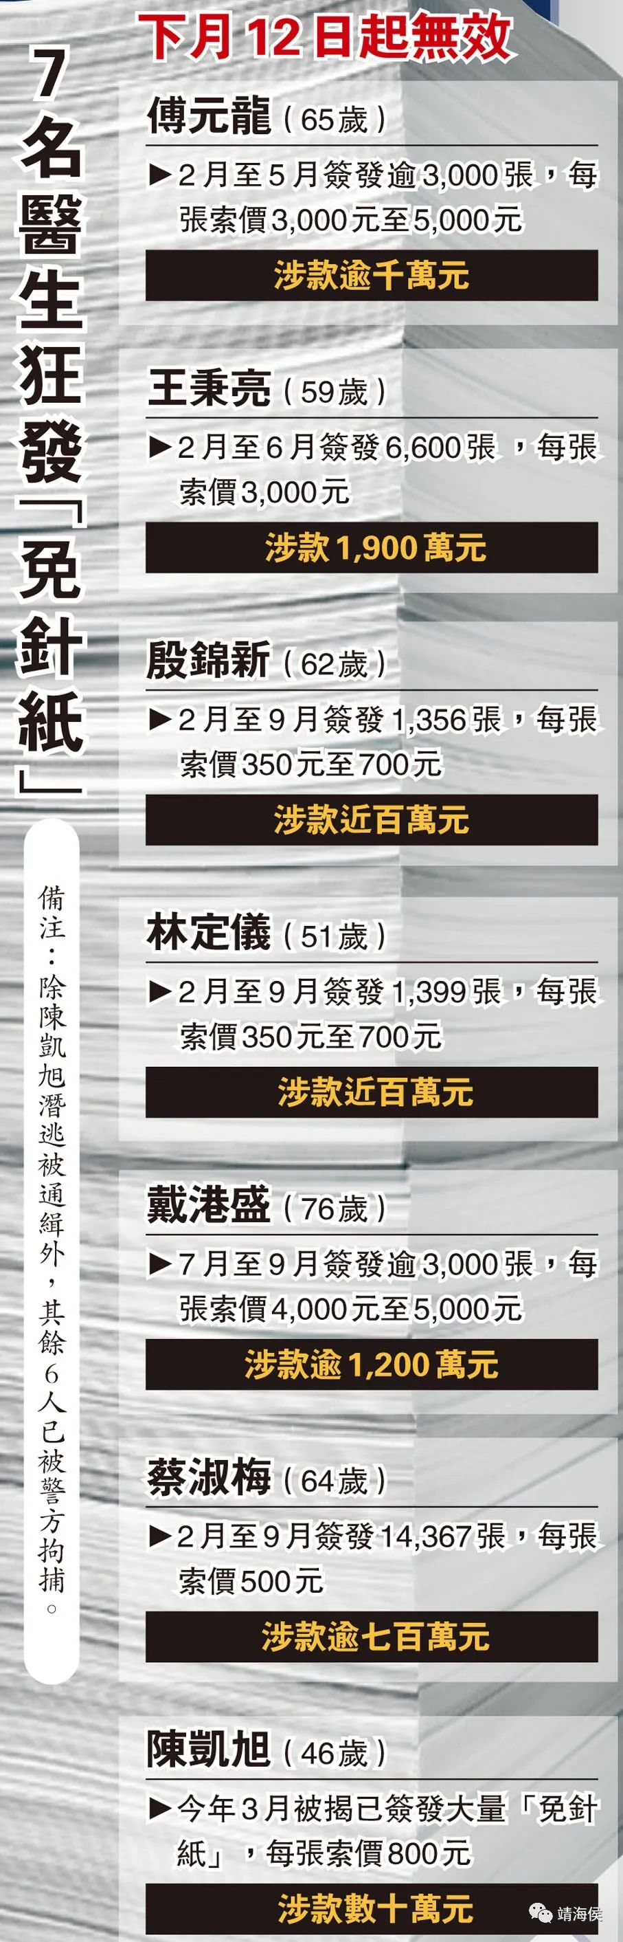

**二**

“免针纸”事件的逻辑是清晰的。

**对特区政府来说：**

1.“疫苗通行证”是特区稳控疫情的整体及有效举措，市民的疫苗接种（豁免）记录是此项措施的基础，确保相关记录的真实性是此项措施的根本；

2.医生滥发“免针纸”谋取利益，导致一些市民该接种而没有接种，不该取得“疫苗通行证”的人取得了“疫苗通行证”，“疫苗通行证”的真实性遭受了局部性的破坏；

3.该接种而没有接种的市民得到“疫苗通行证”后，自由出入公共场所，因此加大了社会的防疫压力，对他人不公平亦不负责任；

4.滥发的“免针纸”达2.5万余张，数量庞大，对“疫苗通行证”的权威性造成了较大的冲击，有高度重视及迅速矫正的必要。

**“免针纸”事件，就好比内地的“健康码”，有人本该赋“红码”或“黄码”，而有权赋码的医生统统给了他们“绿码”，特区政府决定对这些人重新赋码，有问题吗？**

在香港，有的人就认为有问题。

事发后，尽管社会一片哗然，多个医生和医学团体对7名涉事医生表示谴责，但特区政府作出决定后，也有人大声谴责特区政府的做法。其中最尖锐的，便是香港新一届选委、新一届立法会议员江玉欢的声音。

**江玉欢认为：**

**1.相关法律没有赋予官方废除“免针纸”的权力，用“合理怀疑”作为理由，一并废除2万多张证明书，属视法律而儿戏，这种做法令一些法律界朋友哗然。**

**2.特区政府要求这2万多市民重新申领“免针纸”，有人可能拿不到，这属于“间接强迫市民打针”。**

**3.作为律师，作为参与审核相关法律的立法会议员，实在不能容忍法治社会有这样专横的手段。**

可以看出，江玉欢之所以反对特区政府相关做法，是基于一个前提——法无授权，所以官方无权宣布“免针纸”无效、一个认识——政府不可以强迫市民打针。

正是这些，让江玉欢“怒不可遏”，对特区政府发出了非常刺耳的反问——

**「法治是香港的基石，亦是一国两制的重要一环。如今是谁坏了法治？」**

更有意思的事情还在后面。

**三**

江玉欢作为立法会议员，如此质疑特区政府且如此尖锐，香港社会为之侧目。而用“专横”及“破坏法治”等说法斥责特区政府，在香港的今天算是很严重的了。

特区政府卫生局随后回复：

**1.7名医生发出的“免针纸”超过了整个特区全部“免针纸”的一半，明显不成比例，所以合理怀疑其中一些“免针纸”不符合开具要求；**

**2.不接纳相关“免针纸”只属于“疫苗通行证”下的安排，并非指政府直接废除有关医生发出的所有医学证明书。**

明显，特区政府对待江议员的谴责以礼相待，甚至还有忍让的成分。

而江玉欢认为这是“语言伪术”，继续在facebook发言说：

**「作為律師和立法會議員，用中立公正及理性態度去看一條法例，和要求官員以理解釋是應有職責。**

**599章（相关法律）下的法例和附例對市民日常生活影響很大，要求政府以理、以情及以法看待，並無不當之處。」**

一退休公务员这时候也在公众号后台留言说：

**“江玉欢议员带出了一个十分严肃的问题... ...我认为不能靠口讲便剥夺了某公民进入某处所的权利，政府应该：1.刊宪列明某法例及适用条款；2.引用紧急情况规例作出废除决定；3.行政长官签发行政命令。”**

**事实就是，在香港，对于这事，市民的认识泾渭分明，现有的争议客观存在。**

也因为江玉环引发或揭露的这种争议，扩及到整个社会层面，不得不让特区政府政务司司长陈国基亲自出来解释。他说：

**「疫苗通行證」是對抗新冠疫情、保障公共衞生的重要工具，容許濫發的「免針紙」繼續用作「疫苗通行證」，會影響公共衞生及巿民健康。請大家細想：市民若領有未經恰當診症作出臨牀評估而簽發的「免針紙」，因而錯誤延遲接種疫苗，將面對感染新冠病毒後患上重症甚至死亡的風險，公營醫療系統亦將承受這些個案帶來不必要的壓力。**

**政府早前已宣布不再接納有關醫生過去發出的「免針紙」，並宣布為期兩周的過渡寬限至10月11日，並已即時停止他們通過「醫健通」系統簽發「免針紙」的資格。這樣的安排絕對是「合情合理」。**

保障公共卫生、保护公共利益，司长说得很明白。

然而，这名退休公务员又注意到：陈司长说的是“合情合理”，并没有说“合情合理合法”。

这时候，曾经做过香港大律师公会主席的大律师汤家骅站了出来，他说：

**《預防及控制疾病(疫苗通行證)規例》第17條，訂明「指明醫學豁免證明書」必須附合某些條件，法例明顯假設局長有權決定某豁免證明書是否符合法定條件，從而決定持有該證明書人士可否進入表列處所，相關行政權力之行使十分常見。**

**假若局長錯誤行使權力，正常處理方法是由受影響者提出司法覆核，經法庭裁決局長有否越權，處理方法在普通法地域中行之有效，不但不損法治，相反是彰顯法治的鐵證。**

至此，事情似乎告一段落。

**四**

然而，又可以预见的是，这件事情告一段落，一定还有别的什么事情。

这就是香港。

“免针纸”事件，所折射的正是香港的特殊情况及管治香港的特殊性，管治好香港没有那么容易，甚至让人觉得麻烦，总有着各种各样的麻烦。

**事实就是，香港特区政府面临的管治与服务的问题，香港社会面临的大局与小情的问题，香港特区立法会面临的支持特区政府与监督特区政府的问题，仍在矛盾中发展，在探索中前进，在新的发展阶段仍然延续着一些固有的惯性的逻辑，也在迭代和变化当中。**

但不管如何，不管香港社会情况再复杂、声音再多元，坚持依法治港，保持良性沟通，控制某些方面的私欲表现欲随心所欲及避免恶言相向、怒目以对，都把香港的核心价值放在心中、整体利益摆到前面，才有益于香港的良政善治和香港社会新的进步。

### 精选留言

用户设置不下载评论